ЗИП ДЛЯ ВОССТАНОВЛЕНИЯ КАРТРИДЖЕЙ В УПАКОВКЕ ПРОИЗВОДИТЕЛЯ

В связи с тем, что такие товары, как заряжающие ролики, магнитные ролики, ракели и т.п. даже при незначительных воздействиях на рабочие поверхности могут потерять свои технологические свойства, наша компания дополнительно вводит в ассортимент товары в упаковках производителя (брутто упаковках) по несколько штук.
Рекомендуем Вам приобретать данный ЗИП брутто упаковками; это обеспечит сохранность роликов и ракелей при отгрузке и транспортировке. Кроме того цена на товары в упаковке по десять штук пропорционально ниже цены аналогичного штучного товара в индивидуальной упаковке.
Заряжающий ролик (PCR) Canon Е-16/30/LX/PX soft (10 шт) Корея;
(PCR) HP 1010/1100/1160/1200/5L soft (10 шт) Корея;
(PCR) HP 5000/5200/8100 soft (10 шт) Корея;
(PCR) HP P1005/1505 soft (20 шт) Китай;
Магнитный ролик (в сборе) HP 1010 (без бушингов) HP 1010 Graphit (50 шт) Китай;
HP 1160/1320/P2015 (без бушингов) (50 шт) Корея;
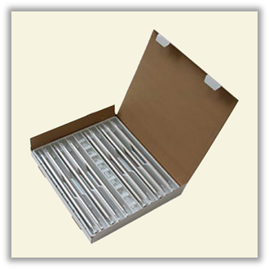
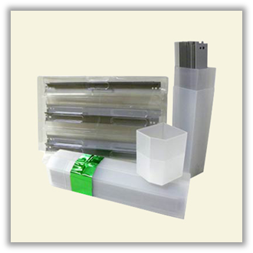
HP 1200/1100/5L Graphit Китай;
Магнитный ролик (оболочка) HP 1010 (10 шт) Корея;
HP 2100/2300/2400/P3005/4000/4100 (10 шт) Корея;
HP P1005/1505 Graphit (70 шт) Китай;
Ракель CANON FC-330 (HP4L/PX (10 шт) Kuroki;
HP LJ 1010/1200/1160/P2015 (10 шт) Kuroki;
HP LJ 2100/2200/2300/2410/2420 (10шт) Kuroki;
HP LJ 4200/4250/4300/4350 (10шт) Kuroki;
HP LJ 5L/1100/1200/AX (10 шт) Kuroki;
HP LJ P1005/1505 (10 шт) Kuroki;
HP LJ P4014/4015/4515 (10шт) Kuroki;
Ракель Doctor blade HP CLJ 2600 (10шт) Kuroki;
HP LJ 1010/1160/1320/P2015 (10шт) Kuroki;
HP LJ 1150/1200/1300 (10шт) Kuroki;
HP LJ 2410/2420/2430/P3005 (10шт) Kuroki;
HP LJ 4200/4250/4300/4350 (10шт) Kuroki;
HP LJ 5L/1100 (10шт) Kuroki;
HP LJ P1005/1505 (10шт) Kuroki.
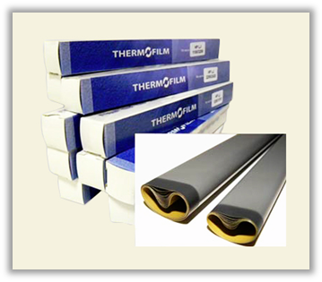
Также просим обратить внимание на термопленку для термоузлов лазерных принтеров. В индивидуальной упаковке при длительной транспортировке термопленка может быть повреждена. Поэтому рекомендуем Вам покупать термопленку в “пучках” (т.е. вставленную одна в другую) по 20 шт/25 шт. Коробки прикрепляются отдельно в разобранном виде.
Как и для вышеперечисленного ЗИПа, стоимость термопленки в «пучках» пропорционально ниже, чем в индивидуальной упаковке.
Термопленка HP 1200/1000/1005/1010/1015 (20 шт) Литва;
HP 1150/1300/1320 (20 шт) Литва;
HP 1100/3200/LBP800/ 810/1120/FAX-L900 (25 шт) Литва;
HP 2200/2300/2400/2420/2430 (25 шт) Литва.

